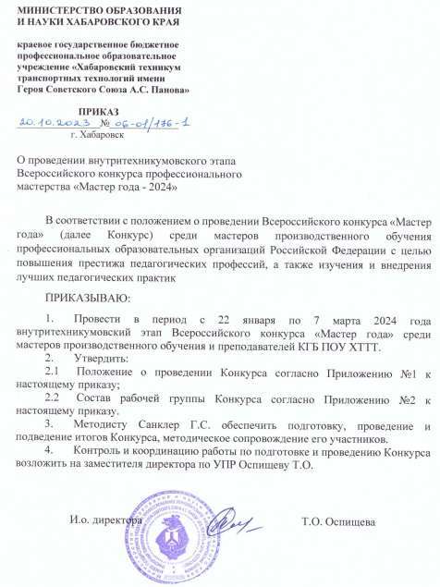

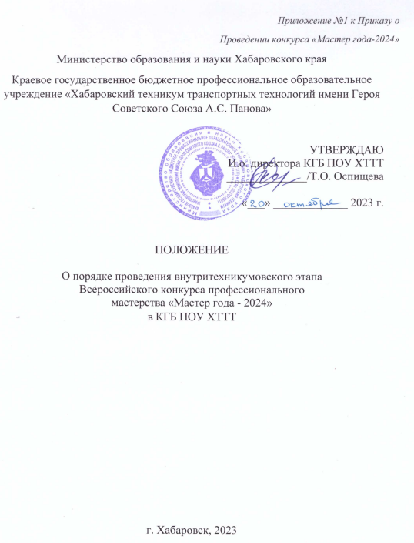

- Общие положения
  - Внутритехникумовский этап Всероссийского конкурса педагогических достижений
«Мастер года» (далее – Конкурс) проводится в 2024 году с целью выявления и поощрения талантливых и инициативных мастеров производственного обучения, преподавателей учебного предмета общеобразовательного цикла, преподавателей учебных дисциплин, междисциплинарных курсов, профессиональных модулей, практик профессионального цикла. Для повышения престижа педагогических профессий, пропаганды передовых идей в области образования и подготовки кадров, а также изучения и распространения лучшего педагогического опыта.
  - Организацию и проведение внутритехникумовского этапа Конкурса осуществляет научно-методический отдел краевого государственного бюджетного профессионального образовательного учреждения «Хабаровский техникум транспортных технологий имени Героя Советского Союза А.С. Панова».
  - Принимать участие в Конкурсе могут мастера производственного обучения, преподаватели учебных дисциплин, междисциплинарных курсов, профессиональных модулей, практик профессионального цикла.
  - Принципы Конкурса:
    - Принцип равных возможностей означает, что всем участникам Конкурса будут предложены задания, равные по количеству, сложности и будет дана возможность проявить себя.
    - Принцип компетентности членов экспертной комиссии означает, что эксперты, являются специалистами в области оценки профессиональной деятельности мастера производственного обучения, преподавателей учебного предмета общеобразовательного цикла, преподавателей учебных дисциплин, профессиональных модулей, междисциплинарных курсов, практик профессионального цикла. Они осуществляют наблюдение за работой участников в ходе конкурсных испытаний и оценку этой работы на основе единой, четко регламентированной процедуры.
    - Принцип равного доступа к информации означает, что рабочая группа Конкурса снабжает участников всей необходимой информацией для выполнения конкурсных испытаний в равном объеме (включая ответы на вопросы участников).
- Порядок проведения Конкурса
  - Этапы проведения Конкурса
Первый этап – с 22 января по 17 февраля 2024 года – сбор заявок, подготовка конкурсных материалов участниками.
Второй этап - С 19 февраля по 2 марта 2024 года – проведение конкурсных испытаний. Третий этап – С 4 по 7 марта 2024 года – подведение результатов.
  - Для подготовки и проведения Конкурса создается рабочая группа. В целях формирования объективной системы оценки участников Конкурса формируется экспертная комиссия с участием ИПР ХТТТ, представителей работодателей и представителя ХК ИРО.
    - Рабочая группа:
- осуществляет обработку заявок на участие в конкурсе;
- определяет состав участников Конкурса;
- определяет учебные группы, в которых проводятся конкурсные мероприятия;
- составляет график конкурсных мероприятий;
- формирует состав экспертной комиссии;
- оформляет документацию Конкурса;
- проводит торжественное подведение итогов Конкурса;
- осуществляет подготовку победителей к региональному этапу Конкурса.
  - Решения рабочей группы и экспертной комиссии оформляются протоколами за подписью председателя.
  - Последовательность выступлений участников Конкурса определяется жеребьёвкой, проводимой перед началом конкурсных мероприятий.

  - Члены экспертной комиссии используют в своей работе критерии оценивания, установленные пунктами 3.1-3.5 настоящего Положения, оформляют сводные оценочные ведомости по результатам выполнения конкурсных заданий.
  - Члены экспертной комиссии проводят анализ, выставляют оценки, выносят решения по итогам конкурсных испытаний, определяют победителей.
- Конкурсные мероприятия и критерии оценки
3.1. Кандидаты на участие в Конкурсе должны иметь конкретные достижения, подкрепленные документами, по одному или нескольким аспектам (критериям):
- опыт подготовки выпускников, успешно прошедших государственную итоговую аттестацию, сдавших демонстрационный экзамен;
- опыт разработки и внедрения инновационных методов преподавания и воспитания;
- опыт подготовки призеров и/или победителей Региональных, Национальных, Международных чемпионатов профессионального мастерства по стандартам «Ворлдскиллс Россия» «Молодые профессионалы» WorldSkills, чемпионатов профессионального мастерства среди лиц с инвалидностью и ОВЗ «Абилимпикс», чемпионатов «ArtMasters».
Информация о достижениях оформляется в Word документе и предоставляется Рабочей группе на первом этапе – с 22 января по 17 февраля 2024 года с приложением скана подтверждающих документов (Приложение 1)
  - Программа внутритехникумовского этапа Конкурса состоит из 2 конкурсных мероприятий:
    - Конкурсное мероприятие № 1 «Я-мастер» (в разрезе педагогической концепции).
Цель конкурсного испытания: демонстрация конкурсантом методической компетентности и собственного опыта в вопросах подготовки обучающихся, основанных на передовых технологиях и методиках практической подготовки, а также полученных образовательных результатов.
Формат конкурсного испытания - очное выступление. Представление конкурсантом эффективных методических практик организации процесса обучения и воспитания обучающихся в соответствии с ценностными ориентирами и современными социокультурными тенденциями развития образования.

Требования к выступлению:
- Выступление может сопровождаться презентацией, содержащей не более 12 слайдов или видеороликом (слайд-шоу). Для представления методических материалов конкурсантом может быть также использован собственный Интернет-ресурс.
- Регламент конкурсного испытания: до 3 минут
Оценка конкурсного испытания осуществляется по 5 критериям. Каждый критерий включает 5 показателей, раскрывающих содержание критерия. Каждый показатель оценивается в баллах:
- – показатель не проявлен;
- – показатель проявлен частично;
- – показатель проявлен в полной мере.
Максимальная оценка, выставляемая одним экспертом за конкурсное испытание – 50 баллов.
Критерии оценки:
№ | Критерии | Показатели
1. | Актуальность и методическая обоснованность представленного опыта | - Обосновывает собственные педагогические идеи, опираясь на имеющийся эффективный опыт преподавания;  - Демонстрирует актуальность представляемой технологии  /методов / приемов;  - Демонстрирует связь современных достижений науки в преподаваемой предметной области в рамках учебного

предмета, дисциплины, междисциплинарного курса, профессионального модуля, практик;
  - Обосновывает целесообразность предлагаемых решений в преподавании и доказывает их практическую значимость;
  - Обосновывает педагогическую целесообразность демонстрируемой технологии/методов/приемов.
2. | Культура публичного выступления | - Грамотно и оптимально использует разные источники информации и формы работы с образовательными ресурсами;  - Демонстрирует глубину и широту знаний по теме, корректно и грамотно использует понятийный аппарат и научный язык;  - Демонстрирует грамотность речи и языковую культуру;  - Проявляет способность к анализу своей деятельности и осмыслению опыта, видит точки роста в своем личностном и профессиональном развитии;  - Выступает четко и конкретно, излагает позицию ясно и кратко, показывает точное видение педагогической концепции.
3. | Знание передовых технологий практической подготовки | - Демонстрирует взаимосвязь образовательных результатов учебного предмета теоретической части (дисциплины, межпредметного курса, профессионального модуля) с практической подготовкой;  - Демонстрирует владение передовыми технологиями практической подготовки обучающихся по преподаваемому учебному предмету (дисциплине, профессиональному модулю, междисциплинарному курсу);  - Обосновывает целесообразность применяемых педагогических технологий в педагогической деятельности;  - Демонстрирует методы, способы формирования у обучающихся учебной мотивации в получаемой профессии/специальности;  - Демонстрирует авторские педагогические решения в педагогической деятельности.
4. | Умение анализировать собственную деятельность | - Демонстрирует результативность и потенциальные эффекты представляемых технологий/ методов/ приемов;  - Проявляет способность к анализу своей деятельности и осмыслению опыта;  - Находит проблемные точки роста в своем профессиональном и личностном развитии;  - Предлагает конкретные рекомендации по использованию демонстрируемой технологии в педагогической деятельности;  - Убедительно анализирует представляемые образовательные достижения обучающихся в результате применения презентуемой педагогической системы.
5. | Общая и  профессиональная эрудиция | - Широта и масштабность взгляда на профессию;  - Умение формулировать общие тенденции развития профессионального образования;  - Демонстрация связи с практикой, обращение внимания на вызовы времени и запросы социума;  - Понимание ценностных ориентиров современной системы образования и наличие мировоззренческой позиции;

5.5. Понимание смысла своей собственной педагогической
деятельности.

    - Конкурсное испытание № 2 «Мастер-класс» для мастеров производственного обучения или «Учебное занятие» (практической направленности с применением активных образовательных технологий) для преподавателей учебных дисциплин, профессиональных модулей, междисциплинарных курсов, практик профессионального цикла.
Цель конкурсного испытания: демонстрация конкурсантом профессиональных компетенций в области проведения учебного занятия как основной формы организации образовательного процесса с учётом применения активных образовательных технологий.
Формат конкурсного испытания: мастер-класс или учебное занятие по учебному предмету, дисциплине, междисциплинарному курсу, профессиональному модулю — участник Конкурса проводит урок по заранее подготовленному им сценарию в учебной группе (регламент урока 45 минут).
Оценка конкурсного испытания осуществляется по 6 критериям. Каждый критерий включает 5 показателей, раскрывающих содержание критерия.
Каждый показатель оценивается в баллах:
- – показатель не проявлен;
- – показатель проявлен частично;
- – показатель проявлен в полной мере.
Максимальная оценка, выставляемая одним экспертом за конкурсное испытание – 60 баллов.

Критерии и показатели оценки:
№ | Критерии | Показатели
1. | Методическое мастерство и творчество | - Обеспечивает методическую целостность и структурированность учебного занятия;  - Целесообразно использует технологии, методы, приемы и формы организации учебной деятельности;  - Демонстрирует на учебном занятии основные компоненты своей методической системы;  - Обеспечивает четкую структуру и хронометраж учебного занятия;  - Обеспечивает обоснованный и оптимальный для данного учебного занятия объем и содержание информации.
2. | Использование передовых технологий практической подготовки в своей профессиональной деятельности, владение методиками практической подготовки | - Демонстрирует на учебном занятии обоснованное применение передовых технологий практической подготовки обучающихся в соответствии с профессиональными компетенциями профессии или специальности;  - Применяет в практических видах работ на учебном занятии задания, ориентированные на формирование профессиональных компетенций профессии или специальности;  - Обоснованно использует программное обеспечение, ориентирование на формирование профессиональных компетенций обучающихся;  - Создает проблемные учебные ситуации, моделирующие производственный процесс, формирующий профессиональные навыки обучающихся;  - Применяет деятельностный подход на учебном занятии при формировании профессионального навыка.

3. | Организация работы обучающихся, умение взаимодействовать с обучающимися | - Целесообразно и эффективно использует приемы формирования и поддержания мотивации обучающихся на учебном занятии;  - В организации учебной деятельности четко дает инструкции по выполнению заданий и самостоятельной работы обучающихся;  - Демонстрирует корректное профессиональное общение с обучающимися, создает на учебном занятии ситуации сотрудничества;  - Обеспечивает нацеленность всех структурных и методических элементов учебного занятия на достижение обучающимися индивидуального образовательного результата;  - Обеспечивает психолого-педагогическую поддержку обучающихся учебной группы, в том числе с особыми образовательными потребностями и ограниченными возможностями здоровья.
4. | Использование информационно- коммуникационных, здоровьесберегающих технологий | - Целесообразно и на достаточном уровне использует ИК- технологии в условиях онлайн учебного занятия;  - Реализует здоровьесберегающие подходы, использует приемы снятия напряжения и смену видов учебной деятельности обучающихся;  - Демонстрирует обоснованное применение электронных учебно-методических пособий, возможностей интерактивной доски;  - Демонстрирует применение интерактивных методов обучения, в том числе с применением цифровых образовательных ресурсов;  - Применяет в учебном занятии модели, макеты, модуляторы, симуляторы и другие средства, имитирующие производственные операции и процессы.
5. | Результативность учебного занятия | - Демонстрирует постановку и достижение планируемых результатов учебного занятия;  - Планирует результаты учебного занятия с учетом ПООП, в соответствии с рабочей программой;  - Планирует результаты учебного занятия в соответствии с целью, задачами, содержанием, формами и способами учебной деятельности;  - Привлекает обучающихся к планированию цели, задач и результатов учебного занятия;  - Владеет инструментарием оценивания результативности учебного занятия.
6. | Рефлексивная культура | - Владеет оценочно-рефлексивным инструментарием;  - Соотносит использованные на учебном занятии методы и приёмы с поставленной целью, задачами и достигнутыми результатами;  - Демонстрирует взаимосвязь проведенного занятия с методическими принципами, представленными в методической мастерской, сочетание элементов структуры урока в соответствии с планом и его реализацией, аргументированно обосновывает свои действия;

  - Обеспечивает наличие рефлексивно-оценочных элементов в структуре учебного занятия;
  - Демонстрирует готовность и способность к профессиональной рефлексии.

    - По итогам конкурсных испытаний экспертная комиссия отбирает победителя для участия в Региональном этапе Конкурса.
- Награждение участников Конкурса
  - По итогам Конкурса победителям и призерам внутритехникумовского этапа Всероссийского конкурса «Мастер года» вручаются Дипломы I, II и III степени, участникам – Дипломы участника.
  - Итоги Конкурса утверждаются приказом директора и размещаются на сайте колледжа.
- Финансирование конкурса
  - Для проведения Конкурса допускается привлечение внебюджетных и спонсорских
средств.

Приложение 1 к Приказу о проведении
конкурса «Мастер года»
Краевое государственное бюджетное профессиональное образовательное учреждение
«Хабаровский техникум транспортных технологий имени Героя Советского Союза А.С. Панова»

Заявка
на участие во внутритехникумовском этапе Всероссийского конкурса «Мастер года - 2024»

№ | Наименование предоставляемой информации | Информация, предоставляемая участником конкурса
1. | ФИО участника
2. | Дата рождения
3. | Образование (когда и какое учебное заведение окончил, квалификация по диплому)
4. | Занимаемая должность
5. | Квалификационная категория (с указанием даты и номера приказа о присвоении квалификационной категории)
6. | Почетные звания и награждения (с указанием № приказа и даты)
7. | Паспорт (серия, номер, кем и когда выдан)
8. | ИНН
9. | Страховое свидетельство обязательного пенсионного страхования
10. | Личная электронная почта
11. | Мобильный телефон
12. | Наличие выпускников, успешно прошедших государственную итоговую аттестацию | Приложение № (сводной ведомости, копии протоколов государственной итоговой аттестации, аналитических справок по результатам сдачи демонстрационных экзаменов в динамике за 2-3 года, приказ о назначении руководителей выпускных квалификационных работ)
13. | Опыт подготовки выпускников, успешно сдавших демонстрационный экзамен | Приложение № (сводной ведомости, копии протоколов сдачи демонстрационных экзаменов, skills-паспортов, аналитических справок по результатам сдачи демонстрационных экзаменов в динамике за 2-3 года)
14. | Опыт разработки и внедрения инновационных методов преподавания и воспитания | Приложение № (приказ об участии в реализации мероприятий в рамках краевой инновационной площадки, сертификаты, дипломы победителей, т.п.) (например, конкурсы педагогического мастерства, публикации в официальных источниках, участие в качестве спикера, модератора и т.п. в образовательных мероприятиях не ниже регионального и т.д.)

15. | Опыт подготовки призеров и/или победителей Региональных, Национальных, Международных чемпионатов профессионального мастерства по стандартам  «Ворлдскиллс Россия»  «Молодые профессионалы» WorldSkills, чемпионатов профессионального мастерства среди лиц с инвалидностью и ОВЗ  «Абилимпикс», чемпионатов  «ArtMasters» | Приложение № (сертификаты, дипломы победителей, т.п)
16. | Skills-паспорт | Приложение № (копия skills-паспорта)
17. | Дополнительный материал (на  усмотрение участников)
18. | Материально-техническое оснащение конкурсного мероприятия «Мастер-класс» | Наименование направления подготовки или компетенции  Примерная тема «Открытого мастер-класса» Рекомендации по составу учебной группы (направление, курс, профессиональные навыки, количество человек)  Общие требования к аудитории Наименование и количество оборудования,  инструментов и материалов на конкурсной площадке Наименование и количество программного обеспечения и требований к компьютерной технике (при необходимости)

Приложение 2 к Приказу о проведении
конкурса «Мастер года»

Состав рабочей группы
внутритехникумовского этапа Всероссийского конкурса «Мастер года - 2024» в КГБ ПОУ ХТТТ

- Оспищева Татьяна Олеговна, заместитель директора по учебно-производственной работе
- Котенева Светлана Борисовна, заместитель директора по учебной работе
- Тимофеева Алёна Викторовна, старший мастер
- Санклер Галина Сергеевна, методист, первая кв.категория
- Литвинова Светлана Викторовна, председатель ПЦК Математического и естественнонаучного цикла, преподаватель, высшая кв.категория
- Шипелкина Ирена Владимировна, преподаватель, высшая кв.категория
- Змиевская Наталья Евгеньевна, преподаватель, высшая кв.категория
- Хомякова Ирина Андреевна, преподаватель, высшая кв.категория
- Дроздова Алёна Викторовна, председатель ПЦК общепрофессиональных дисциплин и профессиональных модулей, соц.педагог

Список кандидатов

из категории педагогических работников для участия во
внутритехникумовском этапе Всероссийского конкурса «Мастер года - 2024» в КГБ ПОУ ХТТТ

- Пищенко Елена Ивановна, мастер п/о
- Соловьёва Светлана Васильевна, мастер п/о
- Новичкова Галина Васильевна, мастер п/о
- Чуркина Лариса Феликсовна, мастер п/о
- Мильчакова Виктория Сергеевна, мастер п/о
- Сапожникова Анастасия Олеговна, мастер п/о
- Арнаутова Ольга Алексеевна, мастер п/о

